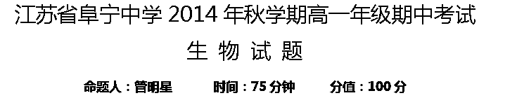一、选择题（每小题2分，只有一个正确选项，共35题，计70分）
1．细胞学说建立于19世纪，是自然科学史上的一座丰碑。它揭示了
A．细胞的统一性 B．细胞的多样性
C．植物细胞与动物细胞的区别 D．细胞分化的根本原因
2．2007年初夏，我国太湖水域大面积爆发蓝藻，严重影响了当地居民的生活用水。蓝藻是原核生物，与真核细胞相比，蓝藻细胞没有
A．细胞膜 B．细胞器 C．细胞质 D．核膜
3．下列属于原核生物的是
A．大肠杆菌和酵母菌 B．青霉和蓝藻
C．大肠杆菌和蓝藻 D．酵母菌和蓝藻
4．地球上最基本的生命系统是
A．细胞 B．组织 C．器官 D．系统
5．下列有关高倍显微镜使用的描述错误的是
A．高倍镜放大了倍数，扩大了观察的范围
B．高倍镜下的视野暗
C．先在低倍镜下看清楚，再转至高倍镜
D．只能使用细准焦螺旋调节
6．下列有关组成生物体化学元素的论述，正确的是
A．组成生物体和组成无机自然界的化学元素中，碳元素的含量最多
B．人、动物与植物所含的化学元素的种类差异很大
C．组成生物体的化学元素在无机自然界都可以找到
D．不同生物体内各种化学元素的含量比例基本相似
7．下列元素中，都属于大量元素的是：
A．C、H、O、B B．N、P、S、Cu
C．C、H、O、Ca D．N、P、S、Fe
8．构成生物大分子骨架的是
A. 磷脂双分子层 B. DNA分子 C. 碳链 D. 肽键
9．下列与无机盐的功能无关的是
A．是细胞中能源物质之一 B．是某些重要复杂化合物的成分
C．能维持生物体的生命活动 D．能维持细胞的形态和功能
10．在国际马拉松长跑比赛中，少数运动员下肢肌肉发生抽搐，这是由于随着大量排汗而向外排出了过量的
A．水 B． 钙盐 C．钠盐 D．尿素
11．某些保健品含有一定量的性激素（或性激素类似物），对青少年的发育会造成不良影响。从化学成分上分析，性激素属于
A．糖类 B．脂质 C．蛋白质 D．核酸
12．光明网2011年4月18日发表了名为《盘点最有可能发现外星生物的地方》的文章，文称：到目前为止火星、木卫二、木卫四、土卫六、土卫二、外部星系等是最有可能发现外星生物的地方，理由是它们大部分被发现存在或曾经存在有水的迹象。由水的存在推测可能存在生物的主要理由是
A．水分子分自由水和结合水两种形式
B．生命物质必须在结合水中运输
C．水是生物体的温度调节剂
D．几乎所有的生物化学反应都是以水为介质或水直接作为反应物参与
13．炎热的夏季，户外作业的工人大量出汗，应多喝
A．汽水 B．糖水 C．淡盐开水 D．冰水
14．生物的遗传物质和生命活动的体现者分别是
①核酸 ②核糖核酸 ③脱氧核糖核酸 ④蛋白质 ⑤脂类 ⑥糖类
A.①④ B.②⑤ C.③⑥ D.②④
15．自然界生物种类复杂多样，鸟在空中飞翔、鱼在水中遨游，虽然它们形态各异、习性不同，但其体内物质的基本组成相似。它们细胞中含量最多的有机物都是
A．水 B．糖类 C．脂肪 D．蛋白质
16．某蛋白质分子由l00个氨基酸组成，含2条肽链，则在氨基酸脱水缩合形成该蛋白质的过程中产生的水分子个数为
A．1 B.2 C．98 D．99
17. 与DNA相比， RNA分子特有的碱基是
A．腺嘌呤 B．鸟嘌呤 C．胸腺嘧啶 D．尿嘧啶
18．蛋白质和核酸中共有的化学元素是
A．C、H、O B．C、H、O、N、P
C．C、H、O、N D．C、H、O、P
19．下列关于蛋白质功能的举例合理的是
A.催化——抗体 B.运输——唾液淀粉酶
C.免疫——血红蛋白 D.调节——胰岛素
20．组成DNA分子的基本单位是
A．脱氧核苷酸 B.核糖核苷酸 C．氨基酸 D．核糖
21．经检测，刚挤出的鲜牛奶中有两种分子，分子式分别为：C₁₂H₂₂O₁₁和C₁₈₆₄H₃₀₁₂N₁₆₈O₂₂₁的化学物质，这两种物质分别是
A．脂肪和核酸 B．乳糖和蛋白质 C．乳糖和核酸 D．蔗糖和蛋白质
22．下列有关蛋白质结构、功能多样性的说法正确的是
A．蛋白质结构的多样性与构成蛋白质的氨基酸的种类、数目和空间结构有关
B．已知某化合物含有C、H、O、N等元素，可以推断此物质一定为蛋白质
C．不同蛋白质分子中组成肽键的化学元素无差异性
D．蛋白质空间结构改变，可能会导致蛋白质失去生物活性，但这种改变都是可逆的
23．生物体生命活动的主要能源物质是
A.蛋白质 B.核酸 C.脂类 D.糖类
24．下列描述中，哪项是淀粉、纤维素和糖原的共同特征
A.基本组成单位都是六碳糖 B.都含有C、H、O、N四种元素
C.基本组成单位都是五碳糖 D.都是细胞内储存能量的主要物质
25．动物细胞和植物细胞中作为储能物质的多糖分别是
A．葡萄糖、淀粉 B．糖原、麦芽糖
C．乳糖、纤维素 D．糖原、淀粉
26．医生给低血糖休克病人在静脉内注射5％的葡萄糖溶液，其目的主要是
A．供给全面的营养 B．供给能量
C．维持细胞渗透压 D. 供给水分
27．关于染色体和染色质的叙述不正确的是
A．都是主要由DNA和蛋白质组成
B．都能被碱性染料染成深色
C．二者是不同物质在同一时期的两种形态
D．染色质只存在于细胞核内
28．活细胞中，与酶的合成和分泌直接有关的是
A．核糖体与高尔基体 B．中心体与高尔基体
C．内质网与核糖体 D.高尔基体与液泡
29．鉴别一个细胞是动物细胞还是植物细胞，应检查它
A．有无叶绿体 B．有无核糖体 C．有无中心体 D．有无细胞壁
30．以下各组细胞结构中，都含有DNA的是
A．细胞膜、线粒体、细胞核 B．细胞核、线粒体、叶绿体
C．核膜、线粒体、叶绿体 D．细胞膜、核膜、拟核
31．在中央电视台2011年3月15日曝光了河南孟州、温县等地一些养猪场采用违禁动物药品“瘦肉精”喂养生猪后，使瘦肉精恶名远扬。瘦肉精，学名为盐酸克伦特罗，是一种可以用来提高瘦肉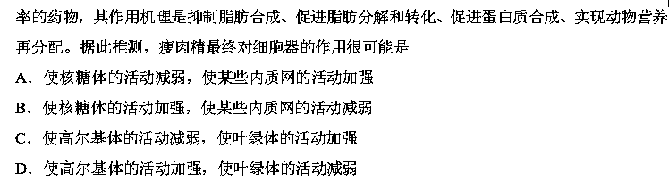32．下列哪一项不属于细胞膜的功能
A．控制物质进出细胞
B．进行细胞间的信息交流
C．提高细胞内化学反应的速率
D．维持细胞内部环境的相对稳定
33．组成细胞膜的主要成分是
A．磷脂和多糖 B．蛋白质和多糖
C．磷脂和蛋白质 D．核酸和蛋白质
34．下列细胞结构属于生物膜系统的是
A．中心体 B．核糖体 C．染色体 D．内质网
35．在真核细胞中，细胞核的主要功能是
A．分解有机物，释放能量 B．遗传和代谢活动的控制中心
C．合成有机物，储存能量 D．维持渗透压，保持细胞形态
二、非选择题：本题共包括4个小题, 每空1分共30分
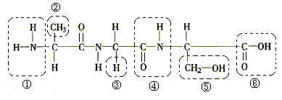36．(10分)下列是某化合物的结构简图，请据图回答：

(1)此化合物的名称是_________，它含有 个—NH₂， 个—COOH。该化合物
由________种氨基酸构成，造成氨基酸种类不同的原因是图中R基_________不同(标号)。
(2)图中含有肽键 个，可表示肽键的是 ；
(3)形成该化合物的生物化学反应叫做_________________，在这个过程中，相对分子质量减少了
______________。
(4)组成这类化合物的基本单位的结构通式是________________________________。
37．(8分)下图表示动植物细胞二合一亚显微结构模式图，请据图回答：
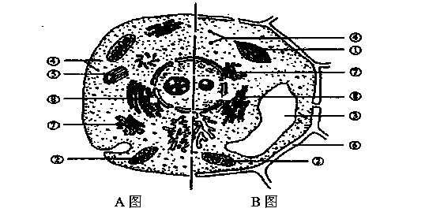
(1)若某生物的细胞中含有A、B两图中各种细胞器则该细胞为 细胞。
(2)如果B图为紫色洋葱根尖细胞, 则应该没有［ ］ 。
(3)图中细胞与原核细胞都有的细胞器是［ ］ 。
(4)与有机物合成有关,能增大细胞内膜面积的细胞结构是［ ］ 。
(5)图中具有双层膜结构的细胞器是 （填序号）
(6)细胞代谢的能量主要由［ ］ 提供。
(7)B图中对细胞有支持和保护作用的结构，其组成物质主要是 。
(8)如果想获得纯净的细胞膜最好不用上面两种细胞，而选用的材料最好是 。
38．（7分）为了观察植物细胞质壁分离和复原的现象，某同学设计并进行了如下实验：
材料用具：洋葱；刀片，镊子，滴管，载玻片，盖玻片，吸水纸，显微镜；质量浓度为0.075g/mL的胭脂红溶液（胭脂红是一种水溶性的大分子食用色素，呈红色），清水等。
方法步骤：
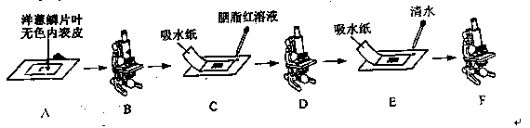
请回答下列问题：
(1)①图中步骤B显微镜观察的目的是 。
(2)假如该同学发现植物细胞质壁分离后不能复原，可能的原因有 、 ，导致细胞过
度失水而死亡。
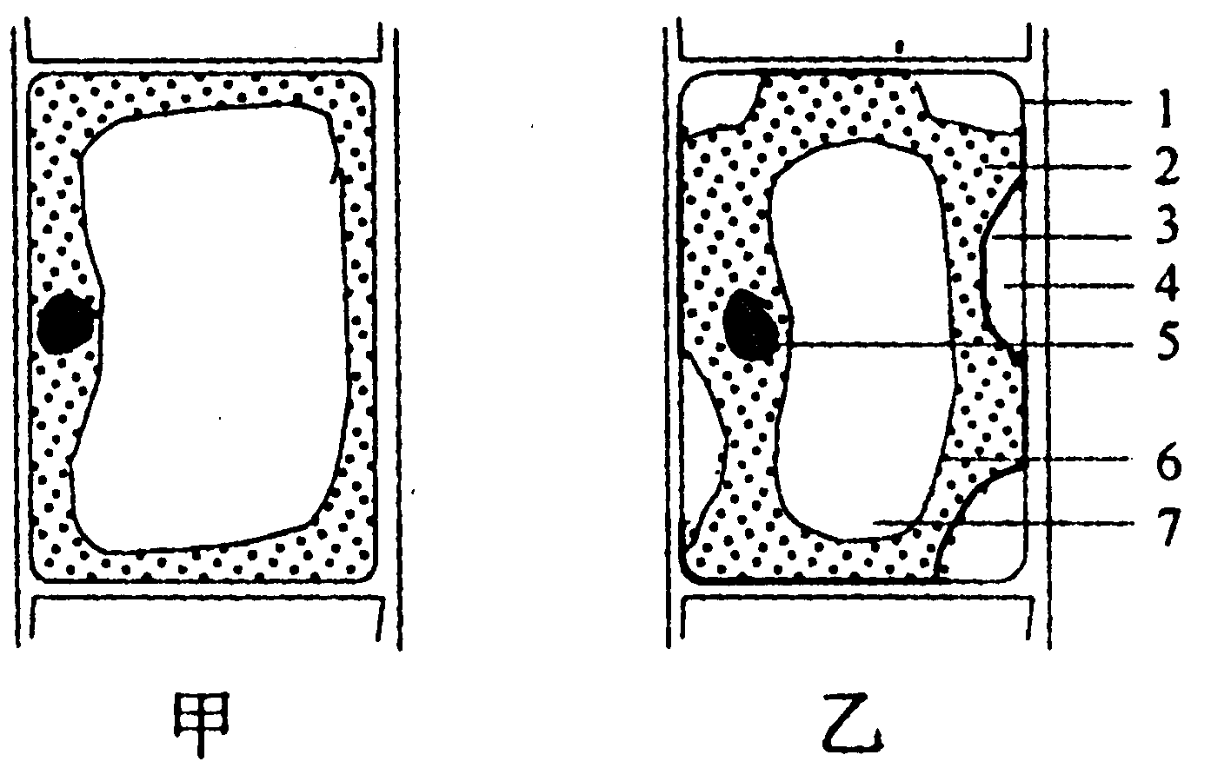
(3)下图中的甲和乙是植物细胞的两种状态，请根据图回答以下问题：

①由甲图到乙图细胞所处的生理状态发生的原因是_______________________ 。
②选择乙图细胞中各结构的编号回答：从整个细胞来看，可以把_______看成是一层选择透过性膜。而______的结构是全透性的。
③当细胞处在乙图的生理状态时，4处充满 。
39．(5分)根据我国现行的食品质量标准，0～6个月的婴儿奶粉中蛋白质的含量应为12%～18%。现有一种待测婴儿奶粉，请你尝试完成鉴定实验。
(1)实验目的
鉴定该待测婴儿奶粉蛋白质的含量是否符合质量标准。
(2)实验原理
蛋白质与__________________试剂发生作用，产生紫色反应。
(3)材料用具
相同浓度的标准婴儿奶粉溶液和待测婴儿奶粉溶液、0.1g/mL的NaOH溶液、0.01 g/mL的CuS04
溶液、试管和滴管等。
(4)实验步骤
①取两支试管分别加人2mL的标准婴儿奶粉溶液(编号甲)和2mL的待测婴儿奶粉溶液(编号乙)。
标准婴儿奶粉溶液在本实验中起______________作用。
②分别向两支试管中加人2mL的_______________溶液，振荡，摇匀。
③再分别向两支试管中加人3～4滴_____________溶液，振荡，摇匀，比较颜色的变化。
(5)结果预期
___________________________________________________________________________________
2014年秋学期高一年级期中考试生物试题答案
二、非选择题：本题共包括4个小题, 每空1分共30分
36．（10分）
(1)三肽 1 1 3 ②③⑤ (2) 2 ④
(3)脱水缩合 36 (4)
37．（8分）
（1）低等植物 （2）①叶绿体 （3）④ 核糖体 （4）⑧内质网（5）①②
（6）②线粒体 （7） 纤维素和果胶 （8）哺乳动物成熟的红细胞

